Rimessa di i premii di a cullettività territuriale di Corsica
Jeudi 14 Janvier 2016

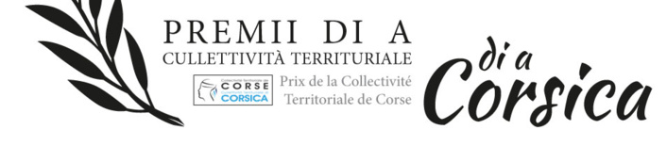
I presidenti di l’Assemblea, di l’Esecutivu, u cunsigliere esecutivu in carica di a lingua corsa è a cunsigliera esecutiva in carica di a cultura rimetteranu i Premi di a CTC u 28 di ghjennaghju à 5 ore in u salottu verde di a CTC.

I Premii di a Cullettività territuriale di Corsica gradificheghjanu e più belle l’opere literarie o scentifiche rilative à a Corsica.
Quattru premii sò rimessi :
- Creazione literaria in lingua corsa
- Creazione literaria in lingua francese chì appia un ligame direttu cù a Corsica
- Assaghju o opera scentifica chì appia un ligame direttu cù a Corsica
- Opera di traduzzione literaria chì appia un ligame direttu cù a Corsica o opera tradutta in lingua corsa.

PREMIU DI A CREAZIONE LITERARIA IN LINGUA CORSA 2015
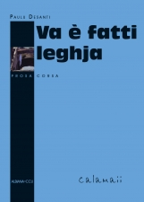
Paul Desanti, Và è fatti leghja aux éditions Albiana
Pour en savoir +

PREMIU DI A CREAZIONE LITERARIA IN LINGUA FRANCESE 2015
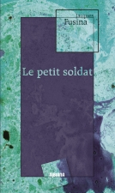
Jacques Fusina, Le petit soldat aux éditions Albiana
Pour en savoir +

​PREMIU DI U LIBRU SCENTIFICU CORSU 2015
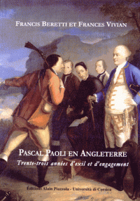
Francis Beretti et Frances Vivian, Pascal Paoli en Angleterre, 33 années d’exil et d’engagement aux éditions Alain Piazzola
Pour en savoir +

​PREMIU DI A TRADUZZIONE 2015
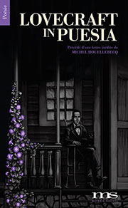
Cullettivu Lovecraft in puesia, Lovecraft in puesia aux éditions Materia scritta

